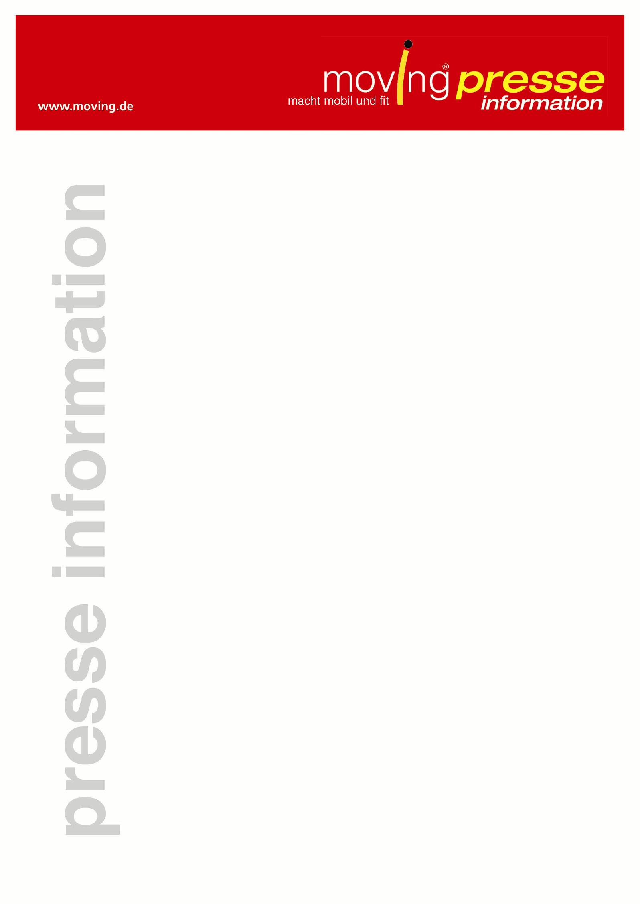

Achtsame Ergonomie

Ergonomie- Beratungen gehören in vielen Firmen zum Basis-Handwerkszeug engagierter Gesundheits-Manager, auch wenn dieses Thema bei Unternehmern oft Angst vor kostenintensiven Investitionen hervorruft. Die Angst ist nicht ganz unberechtigt, denn es ist für Mitarbeiter verlockend, Rückenschmerzen und Verspannungen auf nicht adäquates Mobiliar zurückzuführen. Unternehmen hingegen hoffen, dass die ergonomisch richtige Einstellung der Stühle und Tische, die bei der Schulung transportiert wird, die Beschwerden der Mitarbeiter zum Verschwinden bringen und es gar keiner neuen Anschaffungen bedarf.

moving hat nun auf Grund der langjährigen Erfahrung in Unternehmen eine neue Art der Ergonomie-Schulung entwickelt, die achtsame Ergonomie. Den Mitarbeitern werden keine Standard-Einstellungen vermittelt, sondern die Fähigkeit, die bestehende Arbeitsplatz-Ausstattung an die individuellen Bedürfnisse anzupassen. Dabei wird die persönliche Wahrnehmung geschult, welche Stuhl- oder Tischeinstellung als angenehm empfunden wird und dem persönlichen Gefühl von richtig entspricht. Die Mitarbeiter werden durch diese achtsame Ergonomie in die Lage versetzt, die subjektiv gute Position bewusst zu erleben und dann jederzeit wieder zu rekonstruieren.

„Es ist immer wieder frustrierend zu erleben, wie Mitarbeiter auch nach einer ergonomischer Beratung weiter in einer einseitigen Haltung verbleiben“ erläutert Frau Ram-Devrient, CEO der moving GmbH und Entwicklerin des moving-Konzeptes. „Eine Ver-HALTEN-sänderung tritt nur dann ein, wenn die Einsicht in den persönlichen Vorteil dieser Verhaltensänderung entsteht. Dieser Vorteil einer angenehmeren Haltung wird in der achtsamen Ergonomie einfach und effizient vermittelt und der Arbeitsplatz mit den bestehenden Mitteln optimal an die eigenen Bedürfnisse angepasst.“ Dass auch unkonventionelle Ideen bei der achtsamen Ergonomie zum Einsatz kommen hat den für Unternehmen den willkommenen Nebeneffekt, dass manchmal sogar teure Investitionen überflüssig werden.

Über die moving GmbH:

Die moving GmbH aus Gmund am Tegernsee bietet ein einfaches und wirksames Präventionskonzept zum Gesundheitserhalt – für jedes Alter. Die kurzen Bewegungspausen beugen insbesondere häufigen Erkrankungen vor wie des Muskel-Skelett-Systems oder psychischen Leiden.

Die erfahrende Gesundheitsexpertin Roswitha Ram-Devrient hat das Unternehmen 2004 gegründet. Mittlerweile profitieren mehr als zehntausend Anwender von den moving-Bewegungen. Seit 2007 existiert zudem das bundesweite Netzwerk movingNET zur Qualifizierung zertifizierter moving-Trainer. Über 200 Mitglieder sind heute Teil einer lebendigen Bewegung für eine gesunde moderne Gesellschaft, zu deren zentralen Herausforderungen ein zunehmend inaktiver Lebensstil zählt.

www.moving.de / www.moving-me.de / www.aktion-rueckenwirbel.de
Copyright © movingGmbH

Pressekontakt:
Jennifer Kotzur, Pressestelle, moving GmbH
Bernöckerweg 16 / 83703 Gmund / T 08022 – 82556 / PR@moving.de

Abmeldung Presseverteiler unter: PR@moving.de

Sitz der Gesellschaft: Gmund am Tegernsee
Amstgericht München HRB 153619 / CEO: Roswitha Ram-Devrient

